Zagraniczne gniazdka w podróży - jak sobie z nimi poradzić?
Pędząca do przodu technologia sprawia, że dziś ciężko wyobrazić sobie urlop bez ulubionych gadżetów - smartfona, aparatu fotograficznego, notebooka i wielu innych. Po dotarciu do hotelu zazwyczaj chcemy je natychmiast podłączyć do ładowania, aby mogły nam służyć podczas zwiedzania. W tym momencie jednak może pojawić się problem, gdy okazuje się, że w kraju, który obraliśmy za cel podróży, używa się innego rodzaju gniazdka niż w Polsce.

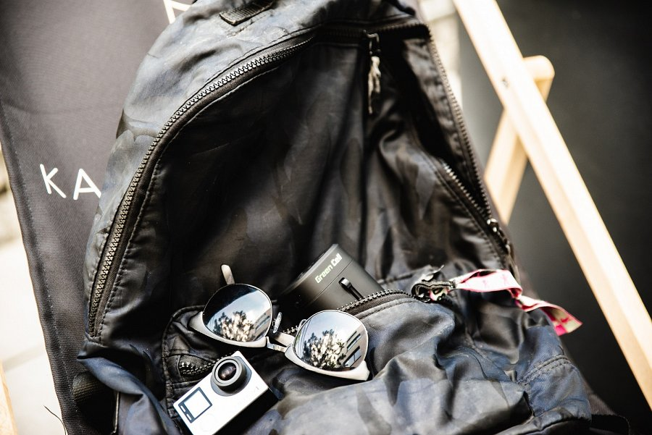
Dlaczego istnieje tak dużo rodzajów gniazdek elektrycznych?
Gdy elektryczność zaczynała raczkować, wpierw służyła do oświetlania domów. Z czasem jednak zaczęły się pojawiać pierwsze urządzenia elektryczne wymagające odpowiedniego zasilania. Wówczas różne kraje zaczęły stosować własne rozwiązania, które ze względu na nikłą mobilność ludzi nie przysparzały większych zmartwień. Kto bowiem w czasach bez tylu urządzeń elektronicznych oraz o ograniczonej możliwości przemieszczania się pomyślałby, że urządzenia produkowane np. w jednej z Ameryk mogą trafić na inny kontynent?
Problem jednak nie mógł pozostać długo niezauważony. Podjęte próby ujednolicenia standardu gniazdek elektrycznych spełzały na niczym ze względu na zbyt duże koszty wprowadzenia go w innych krajach. Dodatkową przeszkodą były różnice w stosowanym napięciu, którego wartość nie była wszędzie taka sama. Stąd też dziś mamy do czynienia z różnymi rodzajami wtyczek na całym świecie.
A, B, C, D… - o rodzajach wtyczek i kontaktów
Międzynarodowa Komisja Elektrotechniczna wykorzystała litery A-N do oznaczenia poszczególnych typów wtyczek. Obok wyglądu oraz obsługiwanego napięcia różnią się one również krajem, w którym je spotkamy. Co ciekawe, w wielu państwach używa się nawet paru typów wtyczek.

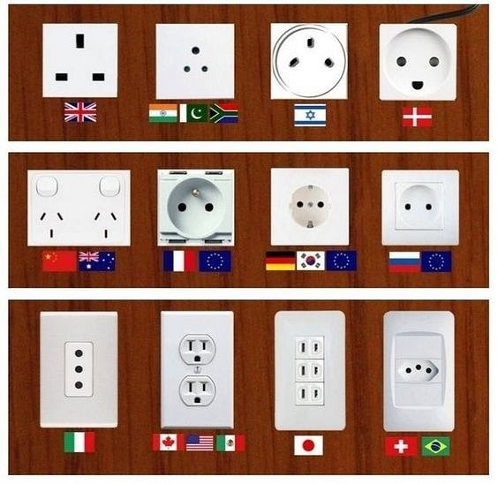

Różne rodzaje gniazdek w niektórych krajach.
Szczegółowe informacje na ich temat możemy sprawdzić na stronie wspomnianej komisji pod tym adresem. Jeśli jednak nie macie czasu na dokładne wertowanie informacji zawartych na stronie MKE, przybliżamy różnice między poszczególnymi rodzajami wtyczek:
l A - nieuziemiona wtyczka z dwoma płaskimi bolcami. Używana w Ameryce Północnej i Środkowej oraz Japonii.
l B - to ten sam rodzaj wtyczki co A z tą różnicą, że posiada bolec uziemiający. Tym samym znajdziemy je w tych samych krajach.
l C - wtyczka z dwoma okrągłymi kołkami. Powszechnie używana w Europie (w tym w Polsce) z wyjątkiem Wielkiej Brytanii, Irlandii, Cypru i Malty.
l D - posiada trzy okrągłe bolce ułożone trójkątnie. Są często naprzemiennie używane z rodzajem M. Możemy je spotkać w Indiach, Nepalu, Namibii czy na Sri Lance.
l E - to wtyczka doskonale znana w Polsce, która posiada dwa okrągłe kołki wraz z otworem przeznaczonym na uziemienie. Jest stosowana również w innych krajach europejskich np. Francji, Belgii czy Słowacji.
l F - podobna do wtyczki E, ale ma dwa zaciski uziemiające po bokach. Ten rodzaj jest popularny głównie w Niemczech, Austrii, Holandii i Hiszpanii.
l G - wtyczka o trzech płaskich bolcach ułożonych w trójkątny wzór. Używana w Wielkiej Brytanii, Irlandii, Singapurze, Hongkongu, na Cyprze i Malcie.
l H - to unikalny typ posiadający trzy płaskie kołki w kształcie litery V. Spotkamy go w Izraelu.
l I - posiada dwa płaskie bolce, a także dodatkowy trzeci w wersji z uziemieniem. Stosowana w Australii, Nowej Zelandii, Papui Nowej Gwinei czy Argentynie.
l J - łudząco podobna do wtyczki typu C, jednak w odróżnieniu od niej posiada dodatkowy bolec uziemiający. Używa się jej przede wszystkim w Szwajcarii i Liechtensteinie.
l K - wtyczka z dwoma okrągłymi kołkami i jednym uziemiającym. Popularna w Danii i na Grenlandii.
l L - zwana też wtyczką “włoską”, podobna do wtyczki typu C, posiada dodatkowy bolec uziemiający. Prócz Italii można ją również spotkać w San Marino, Chile i Urugwaju.
l M - z pozoru identyczna jak wtyczka D, jednak jej kołki są większe. Popularna w RPA, Kuwejcie, Lesotho czy na Sri Lance.
l N - typ płaskiej wtyczki z trzema bolcami. Używana w Brazylii i RPA.
Jak sobie poradzić z różnymi rodzajami wtyczek?
Podróżując do kraju, w którym używany jest inny typ wtyczek, warto się zaopatrzyć w odpowiednią przejściówkę. Jeśli jednak jesteśmy prawdziwymi globtroterami i nie uśmiecha nam się taszczyć ze sobą zestawu różnych akcesoriów, pomocnym rozwiązaniem może być adapter turystyczny Green Cell.

Jego szeroka kompatybilność pozwoli bezproblemowo naładować laptop, smartfon lub inne urządzenia elektroniczne w ponad 150 krajach. Jego kompaktowe wymiary i niewielka waga sprawiają, że nie obciąża on dodatkowo naszego (i tak już zapewne sporego) bagażu.

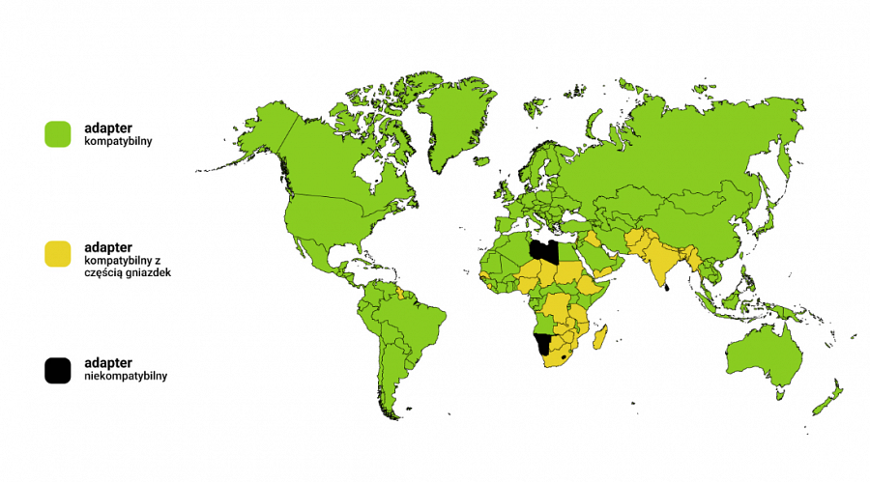
Kompatybilność adaptera Green Cell.
Ostatnia wskazówka pod napięciem
Dopasowanie do danego rodzaju gniazdka to połowa sukcesu. Warto jednak pamiętać o tym, że w niektórych krajach stosowane napięcie różni się od tego używanego w Polsce. Standardowa norma UE to 230V i dopóki różnice wynoszą 10-20V (większość znanych nam urządzeń pracuje w zakresie 220 - 240V), nie ma obawy o uszkodzenie sprzętu. Warto jednak wiedzieć, że w części krajów wartość ta jest o wiele niższa.
Przykładowo w USA wynosi ono 110V, w Japonii już tylko 100V, z kolei Brazylia do tej pory nie ustandaryzowała wysokości napięcia i te różnią się od siebie w poszczególnych stanach. Jeśli w państwie, do którego się wybieramy, używane jest inne napięcie, warto zaopatrzyć się w podręczny transformator, który pozwoli uchronić nasz sprzęt przed uszkodzeniami. Producenci jednak starając się iść duchem czasu, oferują coraz więcej produktów, które mogą bezpiecznie działać w szerszym spektrum napięciowym od 100 do 240V, tak jak np. wszystkie ładowarki Green Cell.
Jeśli zastosujemy tę wiedzę w praktyce, nasza podróż na pewno obędzie się bez przykrych, elektronicznych niespodzianek.

